CENTRE NATIONAL DE REFERENCE DES LEGIONELLES
 | HOSPICES CIVILS DE LYON  Institut des Agents Infectieux (IAI)  Groupement Hospitalier Nord, Bâtiment O – CBPN  3ème étage  103 Grande Rue de la Croix-Rousse  69317 Lyon Cedex 04  FRANCE  Tel : (33) 4 72 07 11 45  Fax : (33) 4 72 07 18 42 | 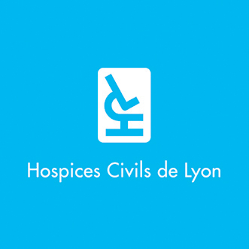
SEROLOGIE LEGIONELLA

Fiche mise à jour tous les ans et disponible sur le site du CNR : http://cnr-legionelles.univ-lyon1.fr/

Transport à température ambiante ou +4°C

LABORATOIRE EXPEDITEUR

Cachet du laboratoire :

Nom du correspondant :

E-mail :

Date d’envoi :

PATIENT
Nom :
Nom de naissance :
Prénom :
Sexe :
Date de naissance :
Service d’hospitalisation :

PRELEVEMENT(S)
Votre (vos) référence(s) interne(s) :
Date de(s) prélèvement(s) : Heure de(s) prélèvement(s) :

RENSEIGNEMENTS CLINIQUES
Pneumopathie : ☐ Oui ☐ Non
Date de début des signes :

MOTIF DE LA DEMANDE
☐ Contrôle de sérologie positive (titrage en IF)
Résultats déjà obtenus (préciser la technique et le titre si titrage réalisé) :

☐ Sérologie (dépistage en ELISA) (kit Trinity Biotech, IgG/IgM, L. pneumophila sérogroupes 1 à 6)
La sérologie dépistage ne sera réalisée qu'après accord avec le CNR (arrêté du 16 Juin 2016 fixant le cahier des charges des CNR).

INFORMATIONS COMPLEMENTAIRES
Analyses déjà réalisées et résultats :
Recherche d’antigènes urinaires Legionella : ☐ positive ☐ négative ☐ non réalisée
PCR Legionella : ☐ positive ☐ négative ☐ non réalisée
Autres :

